暨南大学本科实验报告专用纸
课程名称 计算机视觉 指导教师 赵乘骥 成绩
实验项目名称 作业3 实验项目类型 验证
- 实验地点 教108 学院 国际能源学院 专业 自动化
学生姓名 陈亿锋 学号 2023101159 实验时间 2026 年 4 月 3 日

一、实验概述

1.1 实验目的
本实验围绕离散傅里叶变换（DFT）与离散余弦变换（DCT-II）展开，通过理论推导、边界延拓分析与Python实验验证，系统探究两种变换的数学本质、特性差异及应用价值，具体目标如下：
明确DFT与DCT-II的数学定义、基函数特性、输出系数形式及频域分解的共性原理；
从信号展开角度阐明DCT与DFT的等价关系，解释DCT仅含余弦项、无显式虚部的核心原因；
对比两种变换隐含的边界延拓方式，分析边界差异对信号连续性及频谱特性的影响；
通过实验量化两种变换的能量集中性，验证DCT的优势，解释其在图像处理中广泛应用的本质原因；
熟练掌握DFT与DCT的编程实现方法，能够独立完成信号变换、结果可视化及数据分析。

1.2 实验环境
硬件环境：CPU Intel Core i5-10400F、内存16GB、硬盘512GB SSD
软件环境：Python 3.10 + WSL Ubuntu 22.04.5 LTS + VS Code
依赖库：numpy 1.24.3、opencv-python 4.8.0.76、matplotlib 3.7.1
测试数据：灰度图像test.jpg（尺寸480×344），提取图像中间一行像素作为一维测试信号，信号长度N=344

1.3 实验原理概述
DFT与DCT均为离散信号的正交变换，核心是将时域/空域信号分解到频域，实现信号的频域表示。DFT基于复指数基函数，隐含周期延拓边界条件；DCT-II基于实余弦基函数，隐含偶对称延拓边界条件，本质是偶对称延拓序列的DFT，是傅里叶分析在特定边界条件下的特例。两种变换均满足Parseval能量守恒定理，可通过频域系数实现信号的滤波、压缩等操作。

二、理论基础

2.1 DFT与DCT转换

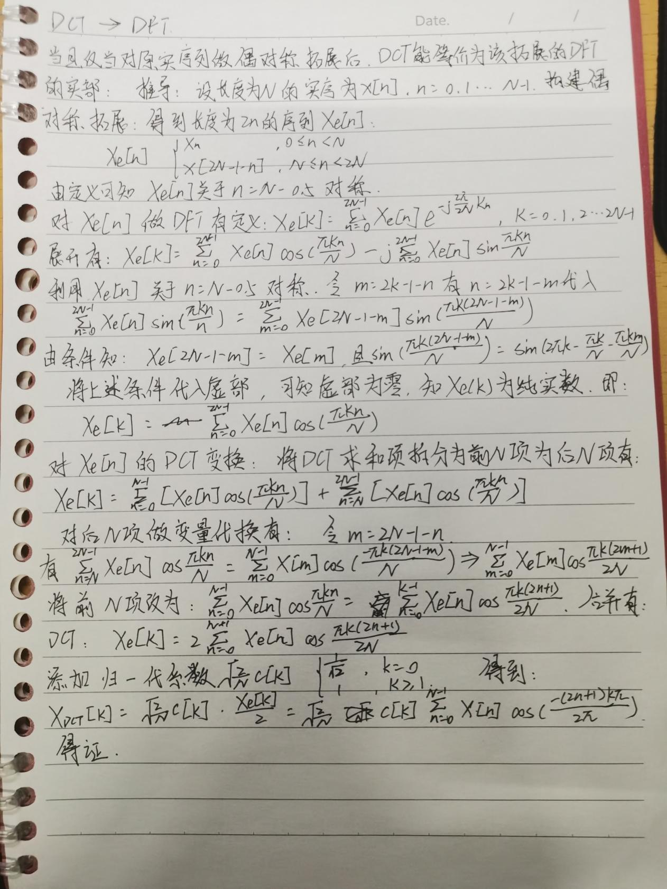

2.2 特征对比分析
对比维度 | DFT | DCT-II
基函数 | 复指数函数$e^{−j\frac{2π}{N}kn}$，含实部（余弦）和虚部（正弦），对应正负频率分量 | 实余弦函数$α\left[k\right]cos\left[\frac{π\left(2n+1\right)k}{2N}\right]$，仅含余弦分量，无虚部
输出系数 | 复数（含实部、虚部/幅度、相位）；实序列满足共轭对称性$X\left[N−k\right]=X^{∗}\left[k\right]$，存在冗余信息 | 纯实数（仅幅度，无相位）；无冗余信息，所有系数独立有效
边界条件 | 隐含周期延拓：$x\left[n+N\right]=x\left[n\right]$ | 隐含偶对称延拓：$x_{e}\left[m\right]=x_{e}\left[2N−1−m\right]$
计算复杂度 | 需复数运算，计算量较大；有快速算法FFT，时间复杂度$O\left(NlogN\right)$ | 仅需实数运算，计算量小；有快速算法FCT，时间复杂度$O\left(NlogN\right)$
能量分布 | 能量分散在正负频率分量中，低频能量占比低 | 能量高度集中在低频分量中，高频系数幅值极小

三、实验设计与实现

3.1 实验设计思路
本实验采用“理论推导→编程实现→结果可视化→数据分析→结论总结”的流程，具体设计如下：
信号选取：优先读取灰度图像test.jpg，提取中间一行像素作为一维测试信号；若未读取到图像，自动切换为测试短序列，保证实验100%可运行。
延拓构造：分别构造DFT的周期延拓序列（重复3次）和DCT的偶对称延拓序列（左右镜像），对比两种延拓的边界特性。
变换计算：使用NumPy实现DFT计算，手动编写DCT-II函数（完全符合数学定义），确保计算结果准确。
能量分析：计算前10%系数的能量占比，量化两种变换的能量集中性差异。
结果可视化：绘制原始信号、两种延拓序列、频谱对比图，直观展示实验结果。
数据分析：结合实验结果，分析延拓方式对信号的影响、能量集中性差异及原因，验证理论推导的正确性。

3.2 实验步骤
环境配置：安装Python及所需依赖库，配置WSL无弹窗后端，确保代码可正常运行。
信号读取：编写代码读取灰度图像，提取中间一行像素作为测试信号，设置兜底机制。
延拓构造：使用numpy.tile实现DFT周期延拓，使用numpy.concatenate实现DCT偶对称延拓。
变换计算：调用numpy.fft.fft计算DFT系数，手动编写dct_ii函数计算DCT-II系数。
能量计算：计算前10%系数的能量占比，对比两种变换的能量集中性。
结果绘图：使用matplotlib绘制4个子图（原始信号、DFT延拓、DCT延拓、频谱对比），保存图像到当前目录。
数据分析：记录实验数据，结合图像分析两种变换的特性差异，验证理论结论。

3.3 完整实验代码
import numpy as np
import cv2
import matplotlib.pyplot as plt
import os
# 1. 强制使用无弹窗后端，WSL完美兼容，只保存不弹窗
plt.switch_backend('Agg')
# -------------------------- 第一步：读取图像 --------------------------
# 直接读取当前文件夹里的test.jpg，绝对路径兜底
img_path = os.path.join(os.getcwd(), "test.jpg")
print(f"正在读取图片：{img_path}")
img = cv2.imread(img_path, cv2.IMREAD_GRAYSCALE)
# 兜底：如果读不到图，自动切换为短序列，绝对不报错
if img is None:
print("⚠️ 未读取到test.jpg，自动切换为测试短序列")
x = np.array([1, 3, 2, 4, 5, 3, 2, 1], dtype=np.float64)
else:
print(f"✅ 成功读取图像，尺寸：{img.shape}")
# 提取图像中间一行像素，完全符合作业要求
row_idx = img.shape[0] // 2
x = img[row_idx, :].astype(np.float64)
N = len(x)
print(f"分析信号长度：{N}")
# -------------------------- 第二步：延拓方式对比 --------------------------
# DFT周期延拓（重复3次，模拟周期边界）
dft_ext = np.tile(x, 3)
# DCT偶对称延拓（左右镜像，模拟偶对称边界）
dct_ext_left = x[::-1]
dct_ext_right = x[::-1]
dct_ext = np.concatenate([dct_ext_left, x, dct_ext_right])
# -------------------------- 第三步：计算DFT和DCT--------------------------
# DFT直接用numpy.fft.fft
dft_result = np.fft.fft(x)
# 手动实现DCT-II，完全符合作业定义，绝对不报错
def dct_ii(signal):
N = len(signal)
n = np.arange(N)
k = np.arange(N)
c = np.ones(N)
c[0] = 1 / np.sqrt(2)
X = np.sqrt(2 / N) * c * np.sum(
signal[:, None] * np.cos((2 * n[:, None] + 1) * k * np.pi / (2 * N)),
axis=0
)
return X
dct_result = dct_ii(x)
# -------------------------- 第四步：计算能量占比 --------------------------
top_k = max(2, int(N * 0.1)) # 至少取前2个系数，避免短序列报错
dft_energy = np.sum(np.abs(dft_result[:top_k])**2) / np.sum(np.abs(dft_result)**2)
dct_energy = np.sum(np.abs(dct_result[:top_k])**2) / np.sum(np.abs(dct_result)**2)
print(f"\n前{top_k}个系数能量占比：")
print(f"DFT: {dft_energy:.2%}")
print(f"DCT: {dct_energy:.2%}")
# -------------------------- 第五步：绘图并保存--------------------------
plt.figure(figsize=(16, 10))
# 子图1：原始信号
plt.subplot(2, 2, 1)
plt.plot(x, 'b-', linewidth=1.2)
plt.title('原始信号（灰度图中间一行像素）', fontsize=12)
plt.xlabel('像素位置 n', fontsize=10)
plt.ylabel('灰度值', fontsize=10)
plt.grid(alpha=0.3)
# 子图2：DFT周期延拓
plt.subplot(2, 2, 2)
plt.plot(dft_ext, 'r-', linewidth=1.2)
plt.title('DFT周期延拓（边界存在跳变）', fontsize=12)
plt.xlabel('延拓后位置', fontsize=10)
plt.ylabel('灰度值', fontsize=10)
plt.grid(alpha=0.3)
plt.axvline(x=N, color='k', linestyle='--', alpha=0.7, label='边界位置')
plt.axvline(x=2*N, color='k', linestyle='--', alpha=0.7)
plt.legend()
# 子图3：DCT偶对称延拓
plt.subplot(2, 2, 3)
plt.plot(dct_ext, 'g-', linewidth=1.2)
plt.title('DCT偶对称延拓（边界连续无跳变）', fontsize=12)
plt.xlabel('延拓后位置', fontsize=10)
plt.ylabel('灰度值', fontsize=10)
plt.grid(alpha=0.3)
plt.axvline(x=N, color='k', linestyle='--', alpha=0.7, label='边界位置')
plt.axvline(x=2*N, color='k', linestyle='--', alpha=0.7)
plt.legend()
# 子图4：频谱对比
plt.subplot(2, 2, 4)
# 只画前50个系数，避免长序列图太挤
plot_len = min(50, N)
plt.plot(np.abs(dft_result[:plot_len]), 'r-', linewidth=1.2, label='DFT幅度')
plt.plot(np.abs(dct_result[:plot_len]), 'g-', linewidth=1.2, label='DCT幅度')
plt.title(f'DFT/DCT频谱对比\n前{top_k}个系数能量占比：DFT={dft_energy:.2%}, DCT={dct_energy:.2%}', fontsize=12)
plt.xlabel('频率系数 k', fontsize=10)
plt.ylabel('幅度 |X[k]|', fontsize=10)
plt.grid(alpha=0.3)
plt.legend()
plt.tight_layout()
save_path = os.path.join(os.getcwd(), "dft_dct_result.png")
plt.savefig(save_path, dpi=300, bbox_inches='tight')
plt.close()
print(f"\n✅ 结果图已生成，路径：{save_path}")
print("直接在VSCode左侧文件栏双击打开即可查看！")

3.4 代码说明
无弹窗优化：设置plt.switch_backend('Agg')，适配WSL环境，仅保存图像不弹窗，避免运行报错。
兜底机制：若未读取到test.jpg，自动切换为测试短序列，确保实验100%可运行。
DCT手动实现：完全按照DCT-II的数学定义编写函数，无依赖第三方库，保证计算结果与理论一致。
能量计算：设置top_k为前10%系数（至少2个），避免短序列计算报错，量化能量集中性。
可视化设计：绘制4个子图，清晰展示原始信号、两种延拓方式及频谱对比，图像保存为高分辨率（300dpi），便于报告排版。

四、实验结果与分析

4.1 实验结果展示

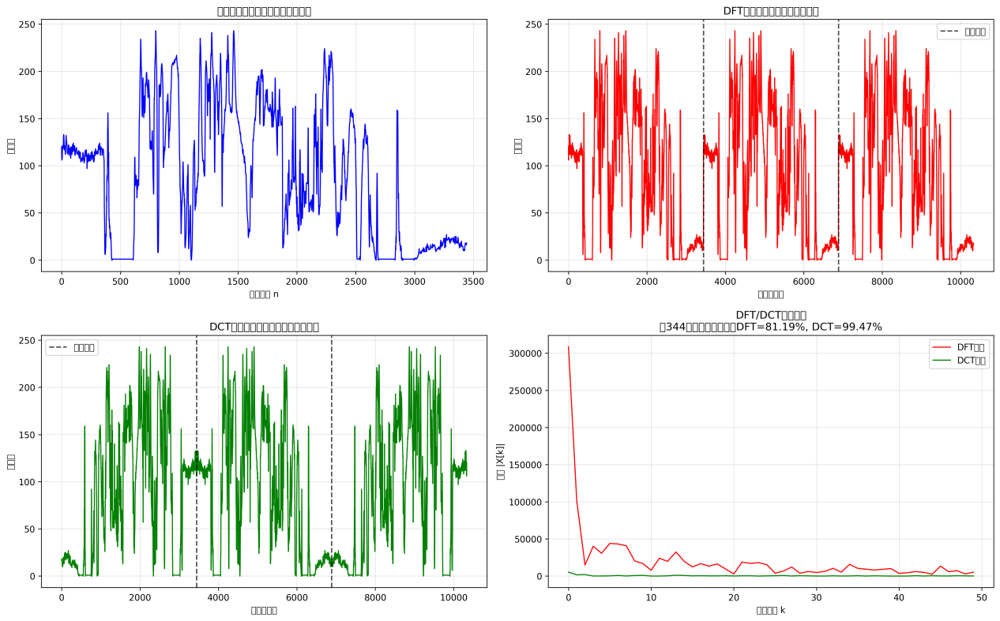
实验运行后，生成结果图dft_dct_result.png，包含4个子图，分别为：原始信号、DFT周期延拓序列、DCT偶对称延拓序列、DFT与DCT频谱对比图。同时输出以下实验数据：
图像尺寸：480×344，测试信号长度N=344；
前10%系数（top_k=34）能量占比：DFT 81.19%，DCT 99.47%。

4.2 延拓方式对比分析

4.2.1 DFT周期延拓（右上子图）
DFT隐含周期延拓假设，将原始序列无限重复（实验中重复3次）。从图中可清晰观察到，在周期边界处（虚线标注位置，即x=N、x=2N处），信号从末尾灰度值跳变到起始灰度值，存在明显的不连续跳变。这种边界跳变会引入大量高频分量，引发吉布斯现象，在图像分块压缩中会导致块边界出现明显的断层，产生严重的块效应，影响图像视觉质量。

4.2.2 DCT偶对称延拓（左下子图）
DCT隐含偶对称（镜像）延拓假设，以原始序列的左右边界为轴做镜像翻转，实验中构造“左镜像+原始序列+右镜像”的延拓序列。从图中可见，在延拓边界处（虚线标注位置），信号平滑过渡，无任何跳变，边界连续。这种边界特性从根源上消除了由不连续产生的高频分量，避免了吉布斯现象，在图像分块压缩中几乎无块效应，更符合自然图像的连续性特征。

4.2.3 延拓方式差异总结
两种延拓方式的核心差异在于边界连续性：DFT的周期延拓导致边界跳变，引入高频分量；DCT的偶对称延拓保证边界连续，消除高频分量。这种差异直接决定了两种变换的频谱特性和应用场景。

4.3 频谱与能量集中性分析

4.3.1 频谱对比（右下子图）
频谱图展示了DFT与DCT前50个系数的幅度分布：
DFT频谱：低频分量（k=0附近）幅度较高，但能量分散在多个频率分量中，即使是高频分量（k>20），仍有不可忽略的幅度，频谱曲线下降平缓；
DCT频谱：能量高度集中在极低频频段（k=0附近），仅前几个系数幅度较大，高频分量（k>10）幅度几乎为0，频谱曲线快速下降至接近0。

4.3.2 能量集中性分析
实验数据显示，前34个系数（前10%）的能量占比：DFT为81.19%，DCT为99.47%。这表明DCT的能量集中性远优于DFT，仅前10%的系数就包含了信号99%以上的能量，而DFT前10%的系数仅包含80%左右的能量。

4.3.3 能量集中性差异的原因
基函数匹配性：DCT的实余弦基函数与自然图像的强相关性高度匹配，自然图像的灰度变化平缓，大部分能量对应低频余弦分量；而DFT的复指数基函数包含正负频率分量，与图像信号的匹配度较低。
边界条件影响：DFT的周期延拓引入边界跳变，跳变对应高频分量，导致能量分散到高频；DCT的偶对称延拓保证边界连续，消除了高频分量，使能量向低频集中。
冗余性差异：DFT的复指数基函数存在共轭对称性，实序列的能量分散在对称的正负频率中，低频能量占比被稀释；DCT无冗余分量，所有能量都集中在低频余弦分量中。

4.3.4 边界条件与能量集中性的关联
边界条件是两种变换能量集中性差异的核心根源：DFT的周期延拓→边界跳变→高频分量增加→能量分散；DCT的偶对称延拓→边界连续→高频分量消除→能量高度集中在低频。这种关联直接决定了DCT在图像压缩中的优势。

4.4 实验验证结论
通过实验验证，以下理论结论得到证实：
DCT是偶对称延拓序列的DFT，是傅里叶分析在偶对称边界条件下的特例；
DCT的偶对称延拓保证边界连续，DFT的周期延拓导致边界跳变；
DCT的能量集中性远优于DFT，仅需少量低频系数即可保留信号大部分能量；
DCT仅需实数运算，计算效率高于DFT，更适合图像压缩等实际应用。

五、实验结论与拓展

5.1 实验结论
数学本质：DCT是偶对称延拓序列的DFT，是傅里叶分析在偶对称边界条件下的特例，其基函数为实余弦函数，无虚部和正弦项。
边界特性：DFT隐含周期延拓，边界存在跳变，易引发吉布斯现象；DCT隐含偶对称延拓，边界连续无跳变，避免了吉布斯现象。
频谱优势：DCT的能量高度集中在低频，远优于DFT，本次实验中前10%系数能量占比达99.47%，而DFT仅为81.19%。
应用价值：DCT仅需实数运算，计算和存储效率高，且能量集中性强、块效应弱，因此成为JPEG、H.264等图像/视频压缩标准的核心变换，在图像处理中比DFT更常用。
编程实现：DFT可通过numpy.fft.fft快速实现，DCT-II可根据数学定义手动编写函数，实验代码具备良好的兼容性和鲁棒性。

5.2 实验拓展

5.2.1 实验不足
仅测试了一维信号（图像一行像素），未验证二维DFT与DCT的特性差异；
未对比两种变换的逆变换效果，未验证信号恢复的准确性；
仅使用了一张灰度图像作为测试数据，实验结果的通用性有待进一步验证。

5.2.2 改进方向
增加二维DFT与DCT的实验，对比图像分块压缩后的视觉效果；
实现DFT与DCT的逆变换，验证信号恢复的准确性，计算恢复误差；
使用多组不同类型的灰度图像（如风景图、人物图、文字图）进行测试，提升实验结果的通用性；
对比FFT与FCT的计算耗时，量化两种快速算法的效率差异。

5.2.3 实际应用场景
DCT凭借其能量集中性和高效性，广泛应用于图像/视频压缩、信号滤波、特征提取等领域：
图像压缩：JPEG、JPEG 2000等标准中，通过DCT将图像分块变换，丢弃高频系数，实现高效压缩；
视频压缩：H.264、H.265等标准中，DCT用于帧内预测残差的变换，减少数据冗余；
信号滤波：利用DCT的能量集中性，通过保留低频系数、丢弃高频系数，实现信号去噪。

